4.2 Diagramy czynności (3 przykładowe diagramy)
- Planowanie eksperymentu:
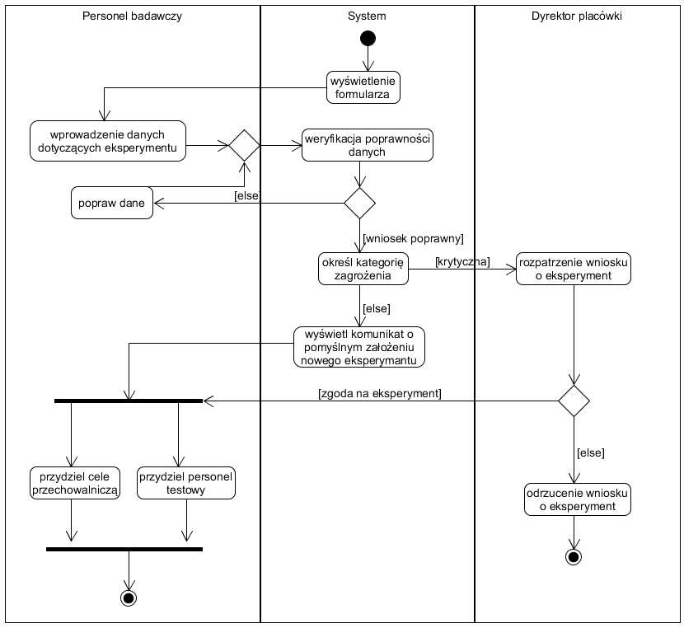
- Zgłoszenie i obsługa incydentu:
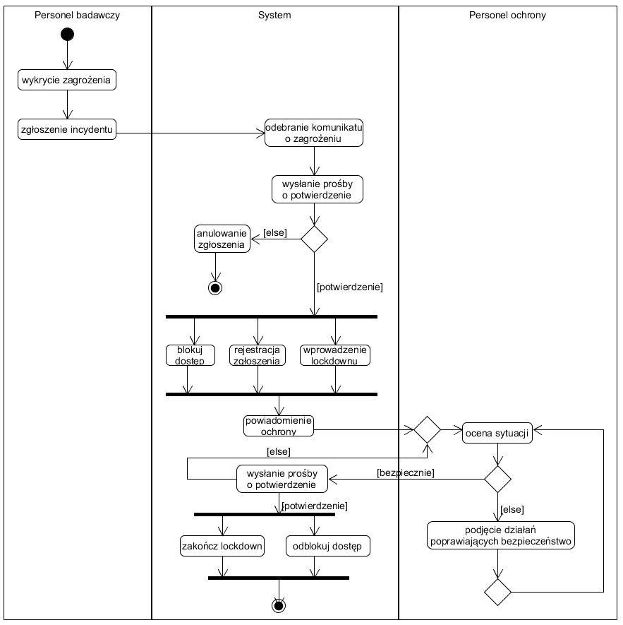
- Proces aktualizacji statusu personelu testowego:
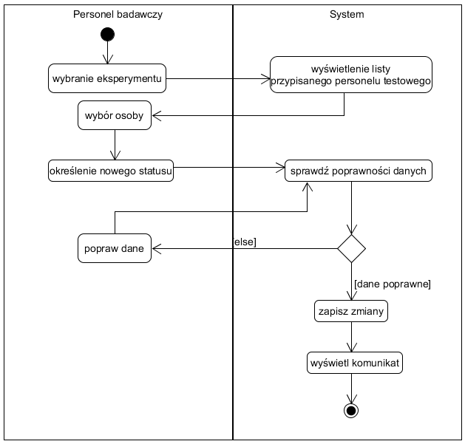

4.3 Diagramy interakcji (przebiegu) z opisem tekstowym komunikatów (3 przykładowe diagramy)
- Planowanie eksperymentu
1. Personel badawczy wysyła do systemu żądanie utworzenia nowego wniosku o eksperyment.
2. System tworzy obiekt klasy WniosekEksperymentu odpowiedzialny za przechowywanie danych dotyczących planowanego eksperymentu.
3. System uruchamia procedurę oceny poziomu ryzyka na podstawie kategorii przypisanej anomalii.
4. W przypadku anomalii o kategorii zmiennej lub krytycznej system przekazuje wniosek do dyrektora placówki w celu zatwierdzenia.
5. Dyrektor analizuje wniosek oraz wysyła komunikat zatwierdzający eksperyment.
6. System tworzy obiekt klasy Eksperyment reprezentujący zaakceptowany eksperyment.
7. System niszczy obiekt klasy WniosekEksperymentu
8. System przydziela personel testowy do realizacji eksperymentu.
9. System przypisuje odpowiednią celę przechowalniczą zgodnie z wymaganiami anomalii.

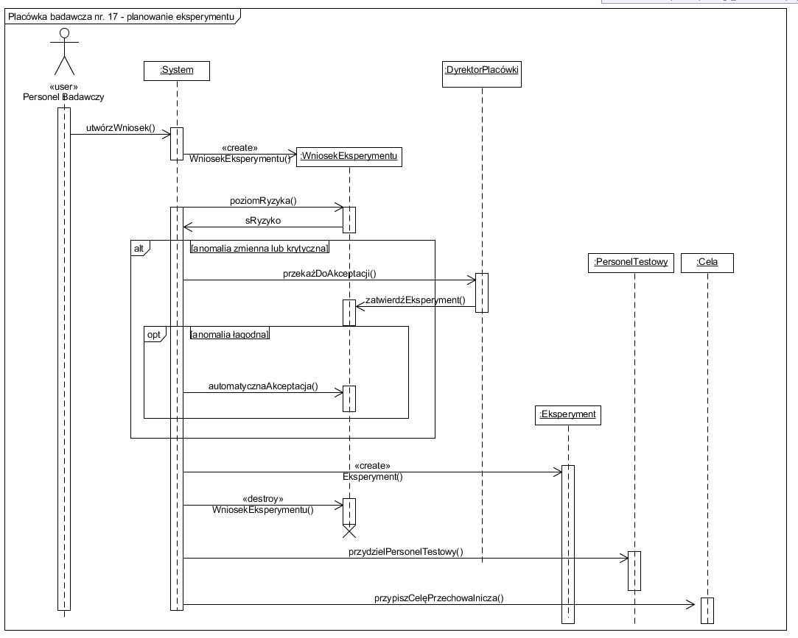

- Zgłoszenie incydentu
1. Personel badawczy wysyła do systemu zgłoszenie incydentu dotyczącego naruszenia bezpieczeństwa.
2. System tworzy obiekt klasy Incydent odpowiedzialny za przechowywanie informacji o zdarzeniu.
3. System aktualizuje status incydentu na „aktywny”.
4. System wysyła komunikaty alarmowe do personelu ochrony w celu poinformowania o zagrożeniu.
5. System tworzy obiekt klasy Lockdown, odpowiedzialny za kontrolę procedury blokady sektora.
6. Obiekt Lockdown wysyła do sektora komunikat blokujący dostęp do drzwi i systemów kontroli.
7. System przesyła pracownikowi komunikat potwierdzający poprawne zgłoszenie incydentu oraz uruchomienie procedur bezpieczeństwa.
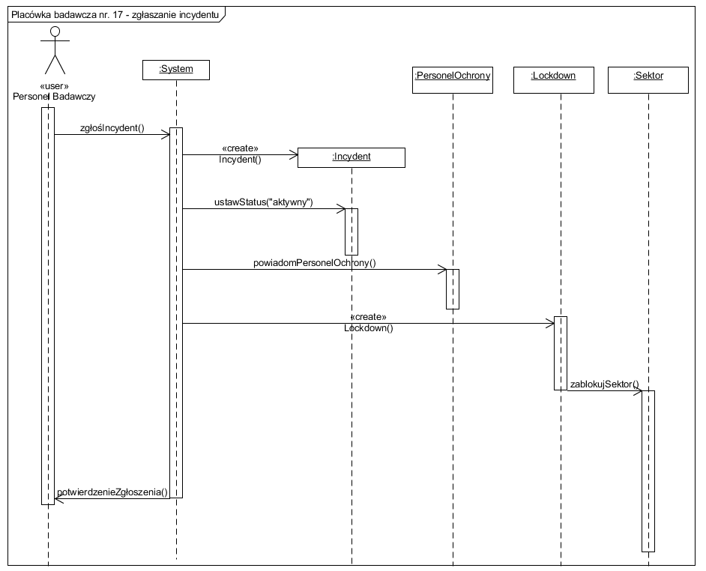

- Reagowanie na incydent
1. Personel ochrony rozpoczyna monitorowanie aktywnego incydentu poprzez wysłanie odpowiedniego żądania do systemu.
2. System cyklicznie aktualizuje status incydentu w trakcie trwania działań zabezpieczających.
3. Po opanowaniu zagrożenia personel ochrony wysyła do systemu komunikat dotyczący zakończenia procedury lockdown.
4. System usuwa obiekt klasy Lockdown, kończąc działanie procedury blokady sektora.
5. System wysyła do sektora komunikat przywracający standardowe uprawnienia dostępu.
6. System aktualizuje status incydentu na „zamknięty”.
7. System przesyła personelowi ochrony komunikat potwierdzający zakończenie incydentu oraz przywrócenie normalnego funkcjonowania sektora.
